Le Travail et l'argent

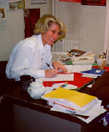 | 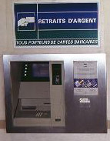 | 

Avoir un travail

travailler Elle travaille dans une petite boutique. Il travaille pour IBM-France.
= {boulonner}, {bosser}, {trimer} (familiers)
le travail:
II fait un travail très dangereux.
J'aime mon travail.
avoir un emploi = avoir un travail = {avoir un job}, {avoir un boulot} (familiers)
= avoir une situation = avoir un travail
Elle a une bonne situation, elle est avocate dans un cabinet important.
occuper un poste = avoir un travail bien précis
[N.B. un poste = un emploi; "une position" signifie une situation physique -- debout, assis, couché... ]
Elle est candidate à un poste dans notre service.
avoir un métier : savoir faire quelque chose de précis, avoir reçu une formation professionnelle : Il a un bon métier, il est ingénieur.
exercer un métier : on peut avoir un métier, mais ne pas ou ne plus l'exercer
Il est médecin, mais il n'exerce plus, il a 70 ans.
Il est ingénieur, mais il est sans travail pour le moment.

On travaille pour gagner de l'argent, mais on ne devient pas forcément riche!
gagner sa vie Mon fils n'a pas besoin d'aide, il gagne bien sa vie.
toucher de l'argent Elle touche 2.000 € par mois.
toucher un salaire Elle touche un salaire de 2.000 € par mois.
offre un test pour calculer votre salaire
Ou visiter L'Expansion.com et calculez votre salaire.

un(e) salarié(e) = une personne qui travaille et touche un salaire
un(e) employé(e) travaille pour quelqu'un, d'habitude dans un bureau
un travailleur: terme employé surtout par les communistes et les socialistes
un travailleur manuel : un homme qui travaille avec ses mains

Les horaires (m.) = les heures de travail
travailler à mi-temps = à temps partiel // travailler à temps complet
Un travail à temps complet = 35 heures par semaine en France
travailler au noir = travailler sans déclarer son salaire (donc sans payer d'impôts ni de charges sociales). Si vous travaillez au noir vous êtes en situation irrégulière.

Travailler / ne pas travailler

chercher un travail, un poste, un poste de (un poste de secrétaire, p. ex.)
être au chômage = ne pas avoir de travail = être demandeur/ demandeuse d'emploi = chômeur / chômeuse
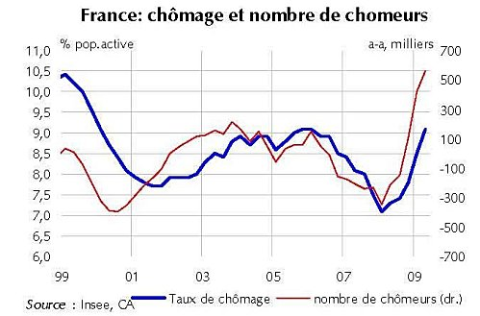
perdre son emploi = perdre son poste = perdre son travail
être mis(e) à la porte = être licencié(e) = être congédié(e): soit parce qu'on a mal travaillé, soit parce qu'il y a des difficultés économiques.
Renault a licencié 200 ouvriers pour des raisons économiques.
un licenciement = l'action de licencier
Le premier ministre promet qu'il n'y aura pas de licenciements dans le service public.

se mettre en grève, faire la grève, être en grève = refuser de travailler, afin d'obtenir de meilleures conditions de travail  revendiquer (une revendication): demander quelque chose  Les ouvriers revendiquent de meilleures conditions de travail. | 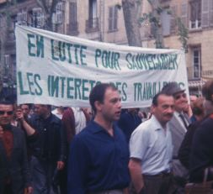
un syndicat: une organisation qui défend les droits des travailleurs.
adhérer à un syndicat = être syndiqué: s'inscrire auprès d'une organisation qui défend les droits des travailleurs, par exemple:
 | La Conféderation Française Démocratique du Travail est la première organisation syndicale de France: parmi ses revendications sont :
  - une autre répartition des richesses,
  - une couverture sociale universelle,
  - le droit au logement pour tous,
  - le droit à l'autonomie et à la dignité.

prendre sa retraite : s'arrêter de travailler à 60 ou 65 ans.  Il a pris sa retraite après avoir travaillé pendant plus de quarante ans.  être à la retraite (ou en retraite) = ne plus travailler | 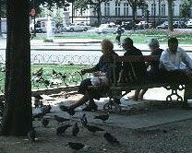

L'industrie

une entreprise = une unité de production dans le monde de l'industrie et des affaires
Dans l'avenir, j'aimerais travailler pour une entreprise internationale.
une société = une entreprise avec un statut légal précis, par exemple:
(musique, édition, TV et film, télécoms, internet, etc.)
(chimie, pétrole et gaz)
Automobiles Peugeot 
une usine = endroit où l'on fabrique quelque chose (on y fait souvent un travail à la chaîne où chaque ouvrier ne contribue qu'à une partie de la production)
un atelier = un endroit où l'on fabrique quelque chose, mais aussi un endroit précis dans l'usine, par ex : l'atelier de peinture.
un chantier = un lieu de travail, de construction, à l'extérieur
Avez-vous vu le grand chantier pour la construction de la nouvelle bibliothèque?

un ouvrier, une ouvrière travaille devant une machine, dans un atelier, sur un chantier; plus généralement un(e) employé(e) qui fait un travail manuel
un ingénieur = dirige les travaux techniques
un cadre = personne qui a, en général, reçu une bonne formation et qui occupe un poste avec des responsabilités
un patron = un chef: celui ou celle qui dirige des travaux
Le patron d'Antoine lui a demandé de faire des heures supplémentaires.
un P.D.G. = Président, directeur général (cf. "C.E.O." en anglais)
Voici la direction (le P.D.G., les cadres supérieurs) d'Aerospatiale, qui fait partie actuellement de l'EADS (European Aeronautic Defense and Space Company):
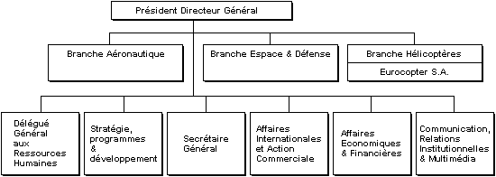

Les affaires

un homme ou une femme d'affaires travaille pour une société (pour une entreprise), ou pour soi.  Il ou elle peut être un P.D.G. (Président, directeur général) ou cadre (il ou elle dirige le travail des autres) | 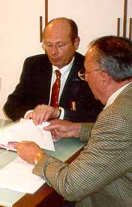
Dans les bureaux d'une société on trouve aussi des employé(e)s (des secrétaires par exemple, qui classent des documents, qui tapent à la machine, qui répondent au téléphone)
tout le monde s'y connaît de plus en plus en informatique, et sait se servir d'un ordinateur pour créer des bases de données et pour faire du traitement de texte (e.g. Microsoft Word)  Petit glossaire d'informatique (avec images)  Voir le site d' IBM France | 
Quelques sites sur les affaires:
L'Annuaire des Entreprises de France permet de localiser des entreprises en France par activit�s, produits, etc..
Le UBIFRANCE (Agence fran�aise pour le d�veloppement international des entreprises) offre des informations sur le commerce international pour les hommes et femmes d'affaires.
Des magazines et journaux en ligne sur l'économie et les affaires:
- Le Revenu français en ligne  - L'Expansion  - La Vie économique : premier hebdomadaire d'information du Maroc | 
Où en est le CAC 40 à la Bourse de Paris (stock exchange) aujourd'hui?

Le Commerce

les petits commerces sont des petits magasins spécialisés où le patron (ou la patronne) (= le commerçant) travaille lui-même, parfois avec des membres de sa famille. Cliquez sur l'image pour obtenir une photo plus grande:
à la teinturerie (le pressing) le teinturier nettoie les vêtements à sec (d'habitude, c'est aussi une blanchisserie; on y lave des vêtements aussi) | 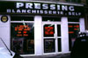
dans une droguerie (= un bazar) on achète des produits de nettoyage et le matériel nécessaire pour faire le ménage; aussi quelquefois de la vaisselle et de petits appareils ménagers (cafetière électrique, fer à repasser) | 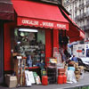
dans la pharmacie le pharmacien (la pharmacienne) vend des médicaments sur ordonnance, certains produits de beauté | 
dans une parfumerie on trouve des produits de beauté, des savons, des produits de maquillages, et bien sûr des parfums | 
chez le coiffeur on se fait couper les cheveux | 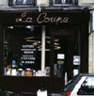
à la librairie le libraire vend des livres; | 
si c'est une librairie-papeterie vous y trouverez aussi du papier à lettre, des stylos, des cahiers, des blocs-notes, etc. | 
chez le marchand de journaux, on trouve des magazines, des journaux, des cartes postales | 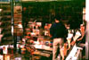
au tabac on peut acheter des timbres, des télécartes et des tickets de métro aussi bien que des cigarettes | 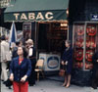
chez le fleuriste, on achète des fleurs, des plantes | 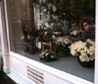
Pour les commerces d'alimentation (l'épicerie, la boulangerie, le supermarché etc.), voir la page faire les courses de la section Cuisine.

Les Magasins

dans les magasins à grande surface / les grandes surfaces (hypermarchés) comme SuperCasino ou Carrefour, on trouve de tout: pain, vin, électroménager, fromage, aliments surgelés, fil à coudre, serviettes de bain, aspirateurs, bifteck, appareils photo, etc.
Inno, une grande surface à Paris
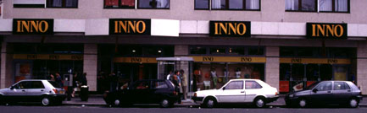
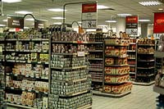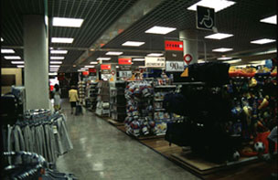

les grands magasins comme le Printemps, les Galeries Lafayette, le Bon Marché, le Bazar de l'Hôtel de Ville, se consacrent plutôt aux prêt-à-porter (vêtements), au linge de maison, aux appareils ménagers, aux arts de la table (vaisselle, porcelaine, argenterie, cristal), etc.

 |  | 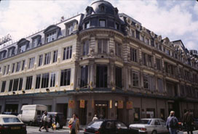  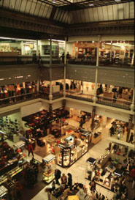
Dans des grands magasins ou des petites boutiques, c'est une bonne idée de chercher des promotions, ou faire des achats au moment des soldes pour trouver des articles moins chers:


Les artisans

un artisan = un travailleur indépendant qui en général travaille avec ses mains, par exemple:
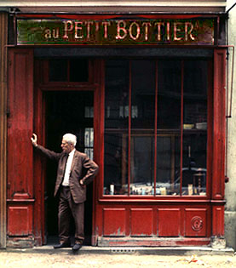
un cordonnier (réparation des chaussures, pose de semelles, etc.)
un bijoutier (fabrication et réparation de bijoux, de montres, de pendules)
un mécanicien / un garagiste (pour réparer votre voiture)
pour des travaux dans la maison:
un électricien
un menuisier (qui travaille le bois)
un peintre
un plombier (travaux dans la cuisine et la salle de bains)

Les professions libérales

On exerce une profession librement, souvent seul(e), mais sous le contrôle d'une organisation professionnelle.
la médecine : un médecin ["Docteur" s'utilise quand on s'adresse à un médecin, ce n'est pas sa profession]. On va chez le médecin pour se faire soigner.
Le Réseau "Sentinelles" et son site SentiWeb donne toute l'information sur les épidémies.
 | Médecins Sans Frontières - groupe (d'origine française) de médecins qui travaille aux coins du monde pour aider les populations en détresse
le droit : un avocat (une avocate) représente son client en justice, devant un tribunal, par exemple.
un(e) notaire prépare des contrats de mariage, des testaments, etc.
un(e) architecte : L'Union Internationale des Architectes regroupe les principales organisations professionnelles d'architectes dans 101 pays:

D'autres professions:
l'enseignement : un(e) professeur, un instituteur / une institutrice
un(e) journaliste travaille pour un journal, un magazine, ou dans l'audiovisuel.
une association qui défend les journalistes et la liberté de presse dans le monde: 

La fonction publique

le secteur public = géré par l'État français // le secteur privé (= les entreprises privées)
La fonction publique comprend l'ensemble des personnes - les fonctionnaires - qui occupent les emplois permanents de l'État, par exemple: les employés dans l'administration, la poste, l'enseignement, les hôpitaux publics, etc.
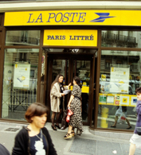 |   Le Syndicat National Unitaire des Instituteurs, Professeurs des écoles et PEGC: un des syndicats d'enseignants en France
En France de nombreuses entreprises sont nationalisées = elles appartiennent à l'État, par exemple:
la poste
le gaz (GDF: Gaz de France)
l'électricité (EDF: Électricité de France)
les chemins de fer (SNCF: Société Nationale des Chemins de Fer)
Il y a plus de 5 millions fonctionnaires en France. Le site du Ministère de la Fonction publique explique les catégories d'emploi dans la fonction publique.

l'administration = ensemble des services et des personnes chargées d'assurer la bonne marche du secteur public, par exemple les gens qui travaillent pour les ministères, pour la Sécurité Sociale, etc.
N.B.: le gouvernement = le premier ministre et les ministres; le pouvoir exécutif. Le gouvernement s'est réuni ce matin pour parler du chômage.

L'argent

Que faire de son argent?
prêter // emprunter de l'argent
Marc m'a demandé si je pouvais lui prêter 50 €; je les lui ai prêtés / il me les a empruntés.
devoir // rendre de l'argent à quelqu'un
Marc me devait 50 €, qu'il m'avait empruntés; il me les a rendus avant-hier.
dépenser, dépenser de l'argent = faire une dépense // faire des économies
Je dépense trop: il faut que je fasse des économies!
Choisissez bien la voiture que vous achèterez: c'est une dépense importante.

payer par chèque, par carte de crédit
 | 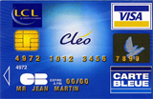
Vous pourrez visiter le site d'Eurocard/ Mastercard : 

payer en espèces = payer en liquide = payer en argent comptant
un billet / un billet de banque: il y a des billets de cinq, dix, vingt, cent, deux cents, cinq cents euros.
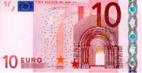 | 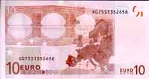
Voir les billets en euros au site de la Banque Centrale Européenne
de la monnaie, des pièces (fém.): il y a des pièces d'un, deux, cinq, de dix, de vingt centimes; des pièces d'un euro, de deux euros.
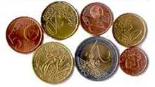
Voir la face commune des pièces de l'euro dans le site de la Banque Centrale Européenne
La Monnaie de Paris frappe des monnaies de collection.

la monnaie, rendre la monnaie: vous devez 27,50 €, vous payez avec un billet de 100 €, on vous rend la monnaie: 72,50 €
Je n'ai pas de monnaie: aurais-tu une pièce de deux euros pour le musicien?
As-tu la monnaie d'un billet de 10 euros? J'ai envie d'un Coca-Cola, et la machine n'accepte que des pièces.

La banque et le change

une banque  Vous pouvez visiter quelques sites de banques en France:  LCL (Le Crédit Lyonnais)  BNP Paribas | 
un compte en banque:
Je vais retirer de l'argent à la Banque Populaire, où j'ai un compte épargne.
un chèque = en général, on reçoit son salaire sous forme de chèque
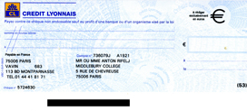
toucher un chèque = recevoir à la banque la somme en espèces qui correspond au montant du chèque
tirer un chèque / faire un chèque = écrire un chèque
faire un chèque à découvert: quand vous écrivez un chèque mais que vous n'avez pas cette somme sur votre compte
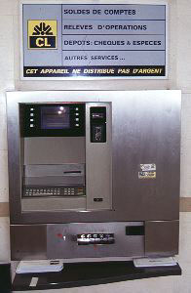 | le solde = la somme qui reste sur votre compte en banque. Normalement, à la fin de chaque mois la banque vous envoie un relevé où vous pouvez vérifier votre solde:  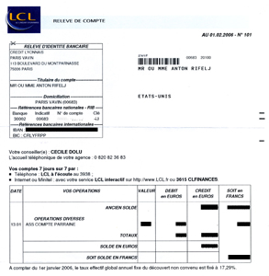
Si vous êtes à découvert, il faut verser de l'argent dans votre compte:
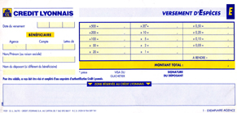

changer de l'argent : on peut le faire à la banque, mais aussi dans un bureau de change
Il vaut toujours mieux changer vos dollars en ville plutôt qu'au bureau de change à l'aéroport.
le change = l'échange des devises (les billets de banque) d'un pays contre celles d'un autre pays (p. ex.: des dollars pour des euros)
On peut voir le taux de change actuel entre euro et dollar au site de convertisseur de devises de yahoo.com
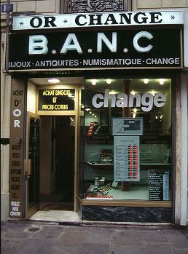 | 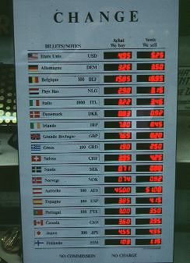

Activités - Le Travail

1. Trouver un emploi.
Cherchez une situation au moyen d'un des services en ligne ci-dessous (n'hésitez pas à choisir un emploi pour lequel vous n'êtes pas encore tout à fait qualifié(e)...). Qu'est-ce qui vous attire à ce poste?
 | - Initiative-Emploi : consultez les offres par région de France ou par fonction  - Optioncarriere.com: le moteur de recherche d'emplois, avec 424.353 offres d'emploi publiées en France et accès aux sites dans le monde entier  - CarriereOnline.com, le site emploi de ParuVendu  - Vous voulez être cadre? regardez les offres de Cadremploi.fr.  - GuichetEMPLOIS: consultez les opportunités d'emploi partout au Canada.  - DOMemploi: offres d'emploi à la Martinique, en Guadeloupe, en Guyane et à la Réunion

